RADIOHUASTECA

Manual técnico
Arquitectura, API, datos y operación del proyecto
● ● ●
Santa Ana Hueytlalpan · Hidalgo
Edición de referencia · noviembre 2026

Propósito y alcance
Este manual describe cómo se relacionan la web, la API, la base de datos y el almacenamiento de archivos. También registra las rutas que existen y las diferencias entre funciones visibles y flujos ya conectados. Está dirigido a quienes desarrollan, mantienen o despliegan RadioHuasteca.
Lectura del estado actual
La interfaz contiene datos de demostración y algunas funciones que aún no tienen rutas equivalentes en la API. Las notas de limitaciones de este documento forman parte del alcance técnico y deben considerarse antes de anunciar o desplegar un flujo como funcional.

Arquitectura general
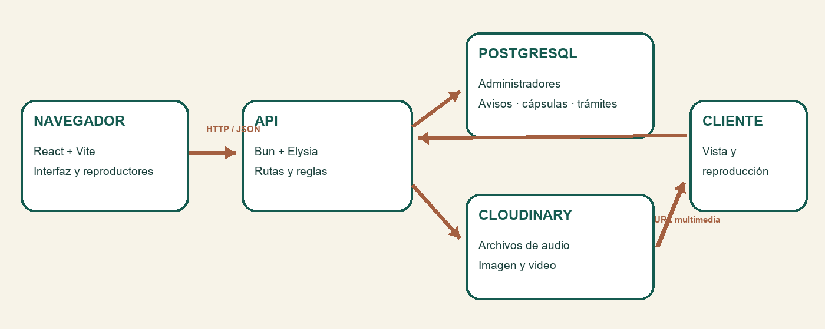
Figura 1. Componentes principales y conexiones de datos.
El navegador descarga la aplicación React. La interfaz llama a la API mediante HTTP y JSON o formularios multipart. La API aplica validaciones y reglas de acceso, consulta PostgreSQL y puede delegar archivos a Cloudinary. El navegador recibe JSON o una URL/redirección multimedia.

Tecnologías y estructura
Área | Tecnología / ubicación | Responsabilidad
Interfaz | React 19, Vite 8, Tailwind v4 · src/ | Pantallas, navegación, reproducción y llamadas fetch.
API | Bun, Elysia · backend/src/index.ts | Rutas HTTP, validación, CORS, manejo de errores.
Datos | PostgreSQL · backend/src/db.ts, schema.sql | Administradores, avisos, cápsulas y trámites.
Archivos | Cloudinary · backend/src/cloudinary.ts | Carga y entrega de audio, imagen y video.
Textos | src/i18n/translations.js | Interfaz ES y propuesta HN marcada como borrador.

Cómo fluye una solicitud
- La vista React construye una URL usando VITE_API_URL (si está definida) o una ruta relativa /api.
- El navegador envía la petición; las rutas administrativas incluyen credenciales de cookie.
- Elysia busca el método y la ruta, valida el cuerpo si existe un esquema y ejecuta el handler.
- El handler consulta PostgreSQL, invoca Cloudinary cuando corresponde y construye la respuesta.
- React actualiza la vista con los datos o un mensaje de error.

Cliente web

Inicio y navegación
src/main.jsx monta la aplicación; src/App.jsx administra la vista, el idioma, el menú y los reproductores persistentes. Las secciones se cargan de forma diferida con React.lazy y Suspense. src/data/navigation.js define destinos, mientras translations.js contiene las cadenas ES/HN.

Audio
El boletín se controla con useBulletinAudio.js. El hook escucha eventos nativos del elemento audio para reflejar idle, loading, playing, paused y error, además de duración y avance. El elemento vive en App para que la navegación no lo desmonte. Cápsulas locales usan otra instancia de audio y datos de muestra en src/data/notices.js.

Avisos y trámites
useNotices.js mezcla datos semilla, datos locales creados en el navegador y respuesta de GET /api/notices. Si la API no responde, conserva la experiencia con datos locales. ProcedureView parte de src/data/procedures.js y sustituye la lista si GET /api/procedures devuelve filas no vacías. Los filtros de avisos se aplican en el cliente.

Configuración del cliente
VITE_API_URL se incorpora al bundle durante la compilación. Si está vacío, el código llama a /api/... en el mismo origen. En desarrollo Vite normalmente corre en el puerto 5173 y la API en 3001; el vite.config.js actual no declara proxy. Para que el navegador llegue a la API en este arreglo, define VITE_API_URL=http://localhost:3001 en el entorno del frontend o configura un proxy de desarrollo.

API y rutas registradas
Servidor: backend/src/index.ts; puerto PORT o 3001. Registra CORS, /api/health y los módulos de medios, avisos, catálogo y administración. Las rutas siguientes corresponden al código revisado.
Método | Ruta | Comportamiento
GET | /api/health | Público; devuelve estado ok.
GET | /api/procedures | Público; consulta tabla procedures.
GET | /api/audios | Público; consulta capsules.
GET | /api/published-submissions | Devuelve [] constante.
GET | /api/media/:id | Redirige a URL de una cápsula con 302.
GET | /api/notices/ | Lista avisos; público.
POST | /api/notices/ | Crea aviso con sesión administrativa.
POST | /api/media/upload | Multipart file hasta 50 MB; carga Cloudinary, sin persistir registro.
POST | /api/auth/login | Verifica usuario/contraseña y emite cookie.
GET | /api/auth/me | Comprueba sesión; devuelve usuario o 401.
POST | /api/auth/logout | Borra cookie.
GET | /api/admin/summary | Resumen de trámites; requiere sesión.
GET | /api/admin/notices | Listado administrativo; requiere sesión.
POST | /api/admin/notices | Crea aviso; requiere sesión.
PATCH | /api/admin/notices/:id | Actualiza aviso; requiere sesión.
POST | /api/audios | Sube audio y crea cápsula; requiere sesión.

Validación y errores
Elysia valida cuerpos mediante TypeBox (`t`). El onError del servidor registra el error; las validaciones responden 400 y otros errores tratados por ese hook reciben 500 con mensaje genérico. Una ruta o método no registrado responde 404. La API no define una página para /; la comprobación de salud es /api/health.

Sesión administrativa
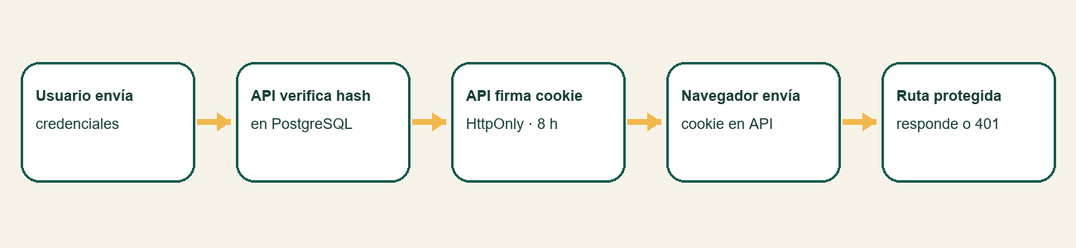
Figura 2. Emisión y uso de la cookie administrativa.
auth.ts guarda una carga firmada con HMAC-SHA256 en la cookie HttpOnly rh_admin. Incluye vencimiento a ocho horas. getSession verifica firma y fecha; getAdmin confirma además que el ID siga existiendo en PostgreSQL. Con FRONTEND_ORIGIN configurado, login fija SameSite=None y Secure; sin él usa SameSite=Strict.

Esquema de datos y medios
Tabla | Campos y relación principal
admins | UUID, username, email únicos, password_hash, created_at.
notices | Título, resumen, prioridad, estado, URLs/public IDs de medios, created_by, fecha.
capsules | Título, descripción, audio_url, public_id, duración y fecha.
procedures | Nombre, descripción, requisitos, audio_url, prioridad y fecha.

schema.sql crea pgcrypto y las cuatro tablas; también agrega columnas de identificadores de Cloudinary y filas de ejemplo. db:init.ts ejecuta el esquema. create-admin.ts crea el usuario inicial desde variables de entorno con hash generado por pgcrypto; no puede repetirse con el mismo usuario/correo por las restricciones únicas.
cloudinary.ts envía el buffer con upload_stream a la carpeta radiohuasteca. La respuesta incluye URL, publicId y tipo de recurso. Las imágenes pueden servirse con transformación de formato, calidad y ancho; las funciones de URL privada generan enlaces temporales para activos autenticados.

Variables de entorno
Variable | Uso
PORT | Puerto HTTP; predeterminado 3001.
FRONTEND_ORIGIN | Origen CORS exacto; obligatorio si NODE_ENV=production.
DATABASE_URL | Conexión PostgreSQL; necesaria para iniciar.
DATABASE_SSL | disable, require o selección automática por entorno/proveedor.
DB_MAX_CONNECTIONS | Tamaño máximo del pool; predeterminado 10.
SESSION_SECRET | Firma de cookie; mínimo 32 caracteres.
ADMIN_USERNAME / ADMIN_EMAIL / ADMIN_PASSWORD | Creación inicial; contraseña de mínimo 12 caracteres.
CLOUDINARY_CLOUD_NAME / API_KEY / API_SECRET | Credenciales requeridas para importar el módulo Cloudinary.
VITE_API_URL | Base de API para el bundle del frontend; nunca guardar secretos aquí.

Separación de secretos
DATABASE_URL, SESSION_SECRET y credenciales de Cloudinary deben existir solo en el entorno de servidor. VITE_* es accesible desde el bundle descargado por el navegador.

Ejecución local
Requisitos declarados: Node.js 20+, npm 10+, Bun, PostgreSQL; cuenta Cloudinary para carga de archivos. Ejecuta los procesos en terminales distintas:
# raíz del repositorio
npm install
npm run dev

# backend
cd backend
bun install # tras configurar backend/.env
bun run db:init
bun run admin:create
bun run dev
Para producción, npm run build crea dist/. npm run lint ejecuta oxlint. Revisa backend/README.md y render.yaml para el procedimiento de despliegue documentado; configura VITE_API_URL al construir la interfaz y usa HTTPS en ambos orígenes.

Limitaciones que afectan al uso real
Área | Estado actual y efecto
Buzón y moderación | La interfaz llama a /api/citizen-submissions y /api/admin/submissions; esas rutas no están registradas. No hay tabla de envíos ni historial de moderación.
Publicados ciudadanos | GET /api/published-submissions devuelve siempre [].
Carga genérica | POST /api/media/upload no llama a getAdmin en el handler. La autorización visual del formulario no sustituye la protección del servidor.
Avisos | La UI envía fecha, tipo y audioId, pero el esquema actual no los persiste como columnas. El backend usa created_at y campos de medios.
Datos de muestra | El frontend combina semillas con filas remotas. schema.sql inserta URLs example.com para cápsulas; sustituir antes de publicar.
Trámites | El SELECT devuelve menos campos que los que renderiza la vista (pasos, responsable, vigencia, metadatos de audio). Al reemplazar datos locales puede quedar información vacía.
Arranque | La API puede fallar al importar módulos si faltan DATABASE_URL, SESSION_SECRET o las tres variables Cloudinary.
Origen de API | Sin VITE_API_URL o proxy de Vite, el frontend y API en puertos distintos no comparten /api automáticamente.

Lista de revisión antes de desplegar
- Definir FRONTEND_ORIGIN exacto, HTTPS, DATABASE_URL y secretos robustos del servidor.
- Configurar VITE_API_URL para el host del API y probar CORS con credenciales.
- Reemplazar datos de demostración y comprobar fechas y audios publicados.
- Proteger en servidor todas las rutas de carga administrativa.
- Implementar persistencia y autorización del buzón/moderación antes de anunciar ese flujo.
- Probar inicio/cierre de sesión, alta y edición de aviso, lectura de trámites, carga de audio y /api/health.

